PLAN DE ESTUDIOS SOBRE LA SINODALIDAD

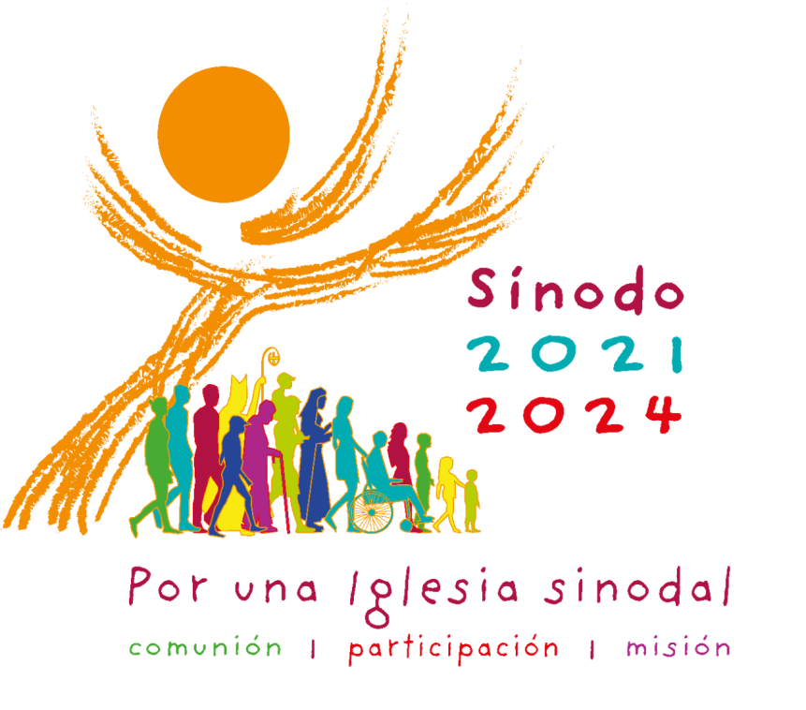

HNO. PEDRO ACEVEDO
SANTO DOMINGO, 13 DE MAYO DE 2023

INTRODUCCION
Con la finalidad de ofrecer a los diferentes grupos eclesiales y a las congregaciones religiosas un plan de estudios sobre la SINODALIDAD, ofrecemos estas ideas que nos van a permitir profundizar la reflexión en torno al tema que es de gran actualidad en el momento actual. El papa Francisco ha motivado a la Iglesia en su conjunto a asumir esta reflexión y en la manera de vivir en la comunidad eclesial, por esta razón, se nos “ha convocado en Sínodo. El camino, cuyo título es “Por una iglesia sinodal: comunión, participación y misión”, se iniciará solemnemente el 9-10 de octubre del 2021 en Roma y el 17 de octubre siguiente en cada iglesia particular.
Una etapa fundamental será la celebración de la XVI Asamblea General Ordinaria del Sínodo de los Obispos, en el mes de octubre del 2023, a la cual seguirá la fase de actuación que implicará nuevamente a las iglesias particulares (cf. EC, art. 19-21). Con esta convocatoria, el Papa Francisco invita a toda la iglesia a interrogarse sobre un tema decisivo para su vida y misión: “Precisamente el camino de la sinodalidad es el camino que Dios espera de la iglesia en el tercer milenio.
Este itinerario, que se sitúa en la línea del “aggiornamento” de la iglesia propuesto por el Concilio Vaticano II, es un don y una tarea: caminando juntos, y juntos reflexionando sobre el camino recorrido, la iglesia podrá aprender, a partir de lo que irá experimentando, cuáles son los procesos que pueden ayudarla a vivir la comunión, a realizar la participación y a abrirse a la misión. Nuestro “caminar juntos”, en efecto, es lo que realiza y manifiesta la naturaleza de la iglesia como Pueblo de Dios peregrino y misionero.” (Cf. Sínodo de los Obispos - Por una Iglesia Sinodal: Comunión, participación y misión - Documento Preparatorio - artículo 1)
Con esta motivación, se nos invita a ponernos en el camino de la sinodalidad, cuyo objetivo obedece a tomar decisiones pastorales que reflejen lo más fielmente posible la voluntad de Dios, basándolas en la voz viva del Pueblo de Dios, expresando la realidad de la fe sobre la base de la experiencia vivida.
Esta tarea, nos invita a un proceso de lectura, de reflexión personal y comunitaria, de diálogo, de oración y de confianza absoluta en que el Señor conduce nuestras vidas y nos llevará por buen camino en este proceso de la sinodalidad.

DOCUMENTOS IMPORTANTES PARA EL PROCESO DE REFLEXION
Ofrecemos una serie de documentos, homilías del papa, libros, etc. que nos van a ayudar en este proceso de reflexión personal y comunitaria. Es bueno aclarar que el orden de los mismos no implica que deben de ir en esa dirección, pues cada quien va privilegiando la reflexión a partir del proceso establecido. Ofrecemos un listado de los mismos:
- Documento sobre “La Sinodalidad en la vida y misión de la iglesia” – Texto sumamente importante de la Comisión Teológica Internacional y que ha sido fruto de las discusiones entre 2014 – 2017. Aprobado por la misma Comisión en 2017, recibió el parecer favorable del papa Francisco, el 2 de marzo de 2018.
- La Constitución Apostólica “Episcopales Communio” del Papa Francisco y publicada el 15 de septiembre de 2018
- Homilía del papa Francisco en el 50° aniversario del Sínodo de los Obispos (17 de octubre de 2015)
- Discurso del papa Francisco al inicio del camino sinodal (19 de octubre de 2021)
- Homilía del papa Francisco en la misa inaugural del Sínodo (10 de octubre de 2021)
- La Conversión Permanente - Hacia una Espiritualidad Sinodal - Conferencia del Episcopado Dominicano – Instituto Nacional de Pastoral – Plan Nacional de Pastoral – Santo Domingo, 2021
- La Sinodalidad, camino de identidad eclesial - Conferencia del Episcopado Dominicano – Carta Pastoral del 21 de enero de 2023
- La Iglesia es Sinodal – Juan José Hernández Alonso – Ediciones Sal Terrae – España 2022
- Hacia una Iglesia Sinodal “Un modo de vivir, actuar, celebrar y anunciar “– Carmen Martinez Oliveras – Editorial Claretiana – Buenos Aires, Argentina 2021.
- Sinodalidad y Reforma – Un desafío eclesial – Coordinadores Rafael Luciani, Serena Noceti y Carlos Schickendantz – PPC – España 2022.
- La Sinodalidad en la vida de la Iglesia: Reflexiones para contribuir a la reforma eclesial – Rafael Luciani y María Pilar Silveira – San Pablo – octubre 2020
- Artículo titulado “Qué es el Sínodo de la Sinodalidad, por qué es novedoso y cómo se está desarrollando “María Gómez /ARAS – Religión Digital – 16 de octubre de 2022 – Este artículo es fundamental para conocer muchos detalles e informaciones del Sínodo.
- Hay una serie de entrevistas y videos de Rafael Luciani, que se pueden buscar en Google

DOCUMENTOS DE TRABAJO DEL PROCESO SOBRE LA SINODALIDAD Y DEL SINODO SOBRE LA SINODALIDAD.
- Por una Iglesia Sinodal: Comunión, Participación y Misión – Documento Preparatorio del Sínodo de los Obispos - octubre 2021
- “Ensancha el espacio de tu tienda” (Is 54,2) - Documento de trabajo para la Etapa Continental – Ciudad del Vaticano, 24 de octubre de 2022.
- Documento titulado “Sínodo 2021 – 2024”, Por una Iglesia Sinodal: Comunión, Participación y Misión- Artículo de Religión Digital sobre los grandes temas del Documento de Trabajo.
- Síntesis de la Fase Continental del Sínodo de la Sinodalidad en América Latina y El Caribe – CELAM - 2023
- Es necesario consultar la página oficial del Consejo Episcopal Latinoamericano – CELAM y ahí tendremos acceso a toda la documentación sobre la Sinodalidad y los diferentes encuentros que se van teniendo
- De igual manera, se puede buscar en Google y poniendo la palabra SINODALIDAD van a aparecer una serie de videos, materiales y reuniones diversas.

METODOLOGÍA
Se pueden tomar una de las diferentes vías. Ya sea partir de un documento y en ese sentido el de la Comisión Teológica Internacional titulado “La Sinodalidad en la Vida y Misión de la Iglesia”, es el punto de partida para cualquier estudio. Además, se pueden tomar todos los documentos que ha ido publicando el Consejo Episcopal Latinoamericano – CELAM y establecer un plan de estudios.
Recomiendo para tener una visión global del proceso y porque es un material sencillo, la lectura del folleto titulado “Qué es el Sínodo de la Sinodalidad, por qué es novedoso y cómo se está desarrollando “María Gómez /ARAS – Religión Digital – 16 de octubre de 2022 – Este artículo es fundamental para conocer muchos detalles e informaciones del Sínodo, por lo que he copiado la nota textual que escribí más arriba.
Se pueden organizar talleres y charlas, según sean el interés del grupo o de la persona.

A MANERA DE CONCLUSION
Este es un panorama limitado, pues cada día iremos conociendo nuevas publicaciones y materiales, lo vamos incorporando. Lo importante es la actitud y el deseo de entrar en esta reflexión que nos plantea un nuevo modo de ser iglesia, como nos dicen nuestros hermanos y hermanas de América Latina y El Caribe en la Síntesis de la Fase Continental “Estamos convocados a una profunda reforma de la Iglesia, esa que surge del accionar de Dios en las entrañas de la historia. “He aquí que yo hago todo nuevo ¿no lo notan?” (Is 43,19). Estamos convocados a vivir una conversión que tiene su origen en la escucha fiel a Dios y a la realidad, una escucha que es la condición para la transformación del corazón. Debemos escucharnos entre nosotros y discernir los signos de los tiempos para buscar juntos la Voluntad de Dios a la luz de la Sagrada Escritura.
Durante este camino sinodal hemos sentido la llamada a escuchar la melodía del presente, convencidos de que la calidad de la escucha determina la calidad de la respuesta y abre caminos al compromiso misionero. Constatamos que la Iglesia está hoy, más que nunca, avocada a un nuevo estilo relacional más contextualizado, encarnado en la realidad, capaz de escuchar y hacer resonar las distintas voces, y de ubicarse generando el necesario diálogo que favorezca el encuentro. Nos sentimos llamados a generar auténticas dinámicas de escucha, participación, comunión, misión compartida y corresponsabilidad.

